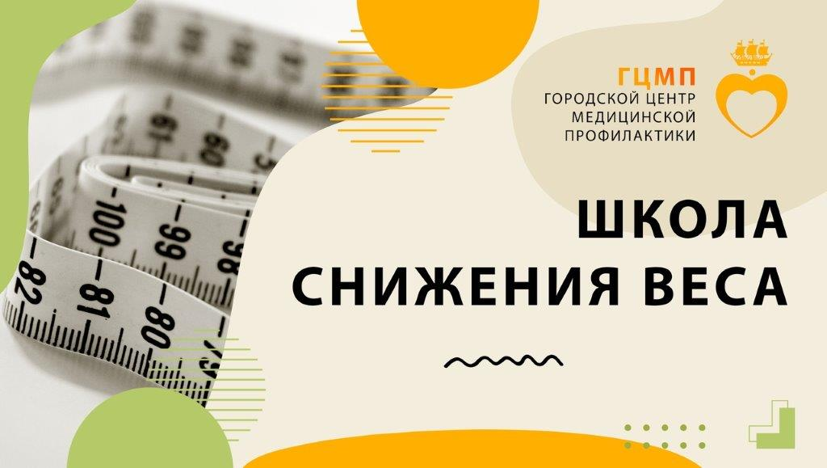 Уважаемые друзья и коллеги!
Реализация пилотного проекта Школа снижения веса, осуществляемая ранее сотрудниками НМИЦ им. В.А. Алмазова показала, что основными проблемами лечения ожирения являются отсутствие у пациентов знаний о причинах набора веса, недоступность обращения к специалистам по снижению веса и, соответственно, несвоевременное обращение к ним. В результате этого большинство пациентов, пытаясь решить проблему лишнего веса самостоятельно, приходят в состояние «невозврата».
НМИЦ им. В.А. Алмазова вносит свой вклад в восполнение существующего информационного дефицита в виде двух базовых циклов видео-лекций, полностью отражающих все аспекты проблемы лишнего веса. Новый формат проведения даст возможность получить всем желающим полное представление о проблеме снижения веса.
Инициатива НМИЦ им. В.А. Алмазова поддержана СПб ГКУЗ «Городской центр медицинской профилактики».
Ознакомиться с материалами школы снижения веса можно по ссылкам:

#наборвеса #похудение #школаснижениявеса

Когда и ПОЧЕМУ мы начинаем НАБИРАТЬ ВЕС? Как с этим БОРОТЬСЯ? Что определяет расход калорий?

Сакеян Инга Суреновна, врач-эндокринолог
https://www.youtube.com/watch?v=wfq0NDXNCWI&t=16s

Правильное питание. ОСНОВНЫЕ ПРИНЦИПЫ правильного питания. Состав ЗДОРОВОЙ диеты.

Круглова Наталья Андреевна, врач-диетолог, ассистент центра гастроэнтерологии и гепатологии СПб ГУ
https://www.youtube.com/watch?v=YGjIBvzirfI

#Школаснижениявеса #Бадыров #Тренировки

[1 часть] КАК ТРЕНИРОВАТЬСЯ, чтобы ПОХУДЕТЬ? Роль физических нагрузок с борьбой лишнего веса.

Павел Бадыров, эксперт по борьбе с лишним весом
https://www.youtube.com/watch?v=1SgLUJtGASw

#Школаснижениявеса #Бадыров #Тренировки

[2 часть] Разумны ли тренировки ДЛЯ сжигания жира? Сжигать ЖИР тренировками, ГЛУПО!

Павел Бадыров, эксперт по борьбе с лишним весом
https://www.youtube.com/watch?v=4Tt0TAhPs2s

#Школаснижениявеса #Бадыров #Тренировки

[3 часть] Построение тренировок при СЖИГАНИИ ЖИРА. Тренировки для тех кто НИКОГДА не тренировался.

Павел Бадыров, эксперт по борьбе с лишним весом
https://www.youtube.com/watch?v=pu-4XXsrssg

